彰化縣112年度毒品危害防制教材教案暨學習單設計格式
彰化縣 大竹 國小毒品危害防制教材教案設計競賽作品
主題名稱 | 包裝下的毒品 |  | 設 計 者 | 孫國珊
教學對象 | 三年級 |  | 聯絡電話 | （O）7381436-333
教學節數 | 2節 |  | 聯絡電話 | （H）
作品內容說明：（以下內容請完整呈現）
一、教材設計理念或來源(如：設計動機、知識背景……等)
毒品可能隱藏在民間，偽裝成大家熟悉的物品(例如零食或生活中常見的飲料食品…等)，出現在大家的生活中，孩子可能在不知情的狀況下誤食，因而上癮，造成無法挽回的結果。因此，事先讓學生認識潛在可能發生的危險及物品，能幫助孩子培養警戒心，事先預防勝於事後治療。
二、教學準備
老師：網路資料搜索、自製教材、電腦設備。
學生：事先了解何謂「毒品」？毒品對身體造成的危害。
三、教學目標
1.能明白毒品對人體的危害。
2.認識常見之各級毒品。
3.透過圖片認識現下毒品的偽裝。
4.對不正當的行為有勇氣說不。
5.對有疑慮的產品或行為說不。
四、學生成果表現及評量方式
(一)成果表現：
1.讓學生了解毒品對身心的危害。
2.堅定其反毒意志，不讓毒品乘虛而入。
3.讓兒童演練人際應對之拒菸毒技巧。
4.完成學習單。
(二)評量方式—課堂發表演練及學習單成果展示。
五、省思與建議
毒品偽裝之成品與生活中的產品太過相似，無形中增加辨識難度，小朋友一方面感嘆偽裝之精巧，一方面也煩惱無法確實辨認出是否為毒品，只能藉由外在行為之限制，以及自我保護觀念之建立，例如不接受陌生人饋贈、非家人或熟悉人提供之食品不入嘴、自我克制口腹之欲…等行為，來降低毒品攝入的可能性。
六、參考資料
(一)參考網站
1.高雄市政府毒品防治局https://dsacp.kcg.gov.tw/Default.aspx
2.新北市政府衛生局-新興偽裝毒品專區https://www.health.ntpc.gov.tw/basic/?mode=detail&node=878
3.中山醫學大學附設醫院-醫事檢驗科-毒品的危害與型態http://web.csh.org.tw/web/a32000/?page_id=366
4.台灣世界無毒協會 ：https://reurl.cc/Z1bj3g
5.無毒世界基金會 : https://www.notodrugs.org.tw/drugfacts-booklets.html
6. 全國法規資料庫 : https://reurl.cc/bGEknE
7. https://helloyishi.com.tw/mental-health/addiction/know-substance-abuse/
(二)參考影音頻道
1.毒披糖衣!口含錠摻K他命 FM2製巧克力 19歲以下吸毒占20.9%｜TVBS新聞
https://www.youtube.com/watch?v=Hgbog1bBViU
2.新興毒品氾濫 施用者多活不過28歲│中視新聞 0171019https://www.youtube.com/watch?v=FvSNG4z7edE
3.巧虎也淪陷 小饅頭成毒品新包裝 | 台灣蘋果日報https://www.youtube.com/watch?v=k6gcv7GGqxw
4.毒品包裝成糖果 傳流入校園家長恐慌－民視新聞https://www.youtube.com/watch?v=2-OsmKvLeuU

教學領域  能力指標 | 分段  能力指標 | 活 動 內 容 |  |  | 實施方式 | 時間
認識藥物及其對身體的影響並能正確使用。  評估菸、酒、檳榔及成癮藥物對個人及他人的影響並能拒絕其危 害。  演練拒絕菸、酒、檳榔、成癮藥物的有效策略並實踐於日常生活 中。 | 5-1-4  5-2-4  5-3-4 | ◎引起動機：  藉由新興毒品新聞引導學生認識毒品  ◎發展活動：  藉由相關毒品資訊網站知識說明  1.何謂「毒品」-種類及分級  (1)中樞神經抑制劑：鎮靜或麻醉  (2)中樞神經興奮劑：咖啡因、尼古丁、安非他命、古柯鹼。  (3)中樞神經迷幻劑：K他命、一粒沙、天使塵(PCP)、蘑菇（Psilocybine）、大麻。  (4)吸入性濫用物質：強力膠或有機溶劑、笑氣。  2.了解毒品對人體的危害--「拉K一時，尿布一世」。  ※身體健康  (1)食慾不振、血壓上升。  (2)禿頭。  (3)口臭、蛀牙、咬合困難..等  (4)女性毛髮變得像男性一樣旺盛  (5)對胎兒造成傷害  (6)使各器官受到危害，包括喉嚨、 胃部、肺部、肝臟、胰臟、心臟、大腦或神經系統  (7)傳染病  (8)癌症。  ※精神狀況  (1)妄想。  (2)精神常處於緊張、亢奮。  (3)意識模糊不集中或精神恍惚。  (4)嚴重者會精神分裂並致死。  ※外在行為  (1)睡眠減少或睡眠習慣改變。  (2)多話、情緒不安。  (3)反應過度激烈及行為暴躁。  (4)嚴重會有自殺傾向。  (5)生活起居、自我照顧能力出現問題，例如：尿失禁。  3.認識新興、偽裝毒品  (1)三則新聞頻道  (2)圖片展示  (3)整理國小學童可能較有興趣的零食--常見的偽裝毒品：小熊軟糖、王子麵、巧虎、小饅頭、果凍、巧克力、爆米花  4.發表並設定場景，實際演練該如何正確拒絕  ※六招KO毒品誘惑  (1)找尋藉口-拒絕他人要求  (2)轉移話題-擺脫不正當引誘  (3)自我解嘲-膽小鬼比短命鬼好  (4)遠離現場-擺脫糾纏  (5)直接拒絕-不要就是不要  (6)諮詢及戒治-0800-770-885  ※情境設定，分組討論  ~~~第一節結束~~  ◎綜合活動  ※角色扮演、實際演練 、上台發表  (1)情境1：佩其生日，同學丁丁提議找同學到家裡一起慶祝，同學的哥哥主動提供不知名糖果，說明食用後會有飄飄然的感覺，並且挑釁說：「誰不敢吃，誰就是膽小鬼!」  (2)情境2：有個不太熟的同學，放學後突然說要請你喝奶茶，不但保證絕對不用自己付錢，而且承諾以後可以天天請喝奶茶。  (3)情境3：在學校門口，有位看起來很親切的阿姨，拿著一袋零食，請你分給校內同學吃，還囑咐你不用客氣，吃完再找她要。  ※完成學習單並展示成果  ~~~~第二節結束~~~~ |  |  | 新聞  短片  圖片  情境卡 | 4分  36分  (5分)  (8分)  (8分)  (8分)  (7分)  40分  (12分)  (28分)

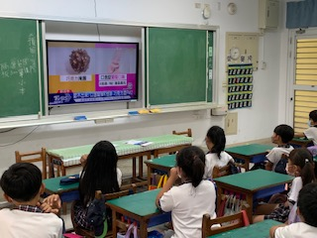

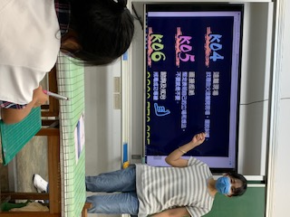

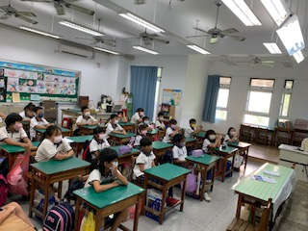

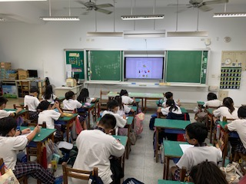

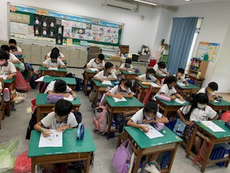

彰化縣 大竹 國小毒品危害防制教材學習單設計競賽作品
主題名稱 | 毒家話題 | 設 計 者 | 孫國珊
對 象 | 三年級學生
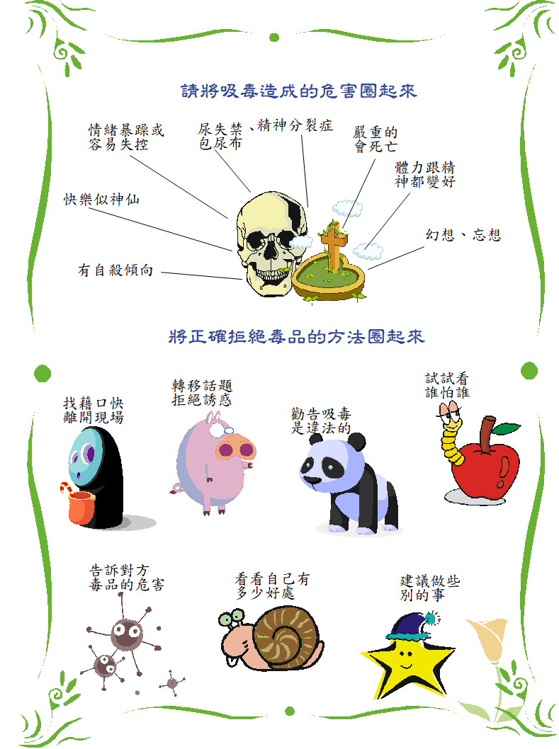
三年( )班 ( )號 姓名：( )
※用一句話形容對「毒品」的看法：

